РАССКАЗЫ ДЕТЕЙ

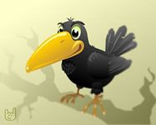
ЖИРНОВ САША
Это ворона, птица большая. У неё есть перья, крылья, туловище, большой клюв, но меньше чем у цапли. Она черная и серая. Клюв чтобы клевать пищу, есть червяков, крошки, плохую еду. Строит гнезда, чтобы выводить птенцов. Зимой остается в наших краях, прилетает ближе к людям.

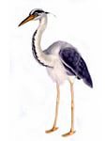
ШУЛЕПОВ СЛАВА
Это птица называется цапля. Она большая. У неё есть туловище, покрыто перьями. Крылья оранжевые, белые, черные. На голове хохолок черный. Хвостик небольшой. Клюв длинный, большой, чтобы ловить лягушек, рыбок. У неё длинные ноги, чтобы ходить по болоту, реке. Живет цапля возле воды, но плавать не умеет.

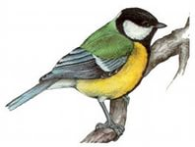
РОЩИНА ОЛЯ
Это птичка синичка. Она маленькая. У неё есть разные перья. Серые, синие, блестящие. Грудка желтая. Черная шапочка на голове. Маленький клювик. Она питается червяками, хлебными крошками, жучками. Зимой остается в наших краях. Прилетает ближе к человеку и ест сало.

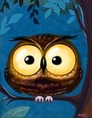
НИКИТИН ВЛАД
Это сова. Птица большая. Туловище покрыто перьями, большими. Перья желтые, зеленые, коричневые. Острый клюв. Короткие лапы, но толстые. Чтобы можно было крепко держаться за ветку. У совы большие крылья, умеет летать. У неё большие глаза, чтобы видеть какую-нибудь опасность. Сова питается летучими мышами. Мне понравилась эта птица, потому, что у неё большие, красивые глаза.
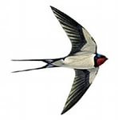
БЕЛОВ АНДРЕЙ
Это ласточка. Сама большая, а птенцы - дети маленькие. Есть перья, хвостик синий разделен на две части. Крылья белые, черная с красным шапочка на голове. Клювик маленький, аккуратный. Ротик у птенцов оранжевый. Лапки маленькие, тоненькие. Ловят на лету мух, бабочек. Едят хлебные крошки, жучков, паучков. Гнездо ласточка делает из прутиков, грязи возле речки. Улетает в теплые края, потому что не любит холода.

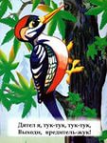
ЖУРАВЛЕВА ЛЕНА
Дятел – это птичка средняя. Живет в лесу. На голове у него красная шапочка. Перья разноцветные: белые, красные, черные, серые. Клюв длинный, острый, чтобы в деревьях делать дырочку, и оттуда можно было доставать червяков вредителей и жучков, которые вредят деревьям. Лапы короткие, на ногах когти, чтобы цепляться за дерево. Ест жуков, червяков, мошек, гусениц. Дятла называют «Доктор леса».

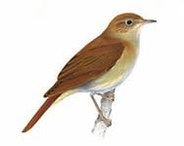
ЯКОВЛЕВ ВАНЯ
Эта птичка соловей. Она самая маленькая. У не есть: разноцветные перья желтые , коричневые, белые; длинный хвостик; клюв короткий; лапки тонкие, маленькие, цепкие. Ест траву, мошек жучков, ягодки. Эту птичку можно встретить в огороде, она хорошо поет.
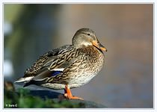
СААКЯН АЛЕША
Птичка утка. Она большая утка. Есть перья разноцветные: синие, коричневые, белые. Головка небольшая коричневая, клюв на голове длинный, длинная шея, чтобы ловить рыбу. Хвост маленький, не мешается. Ноги у нее как травка зеленые, маленькие, толстые с перепонками, чтобы плавать по воде. Умеет летать. Питается лягушками, рыбой. Ест зеленую травку на болоте. Улетает в теплые края.
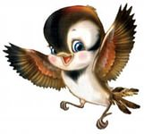
ВОРОНИНА КАТЯ
Воробей. Птичка маленькая с коричневыми перышками, маленькими лапками и маленьким клювиком. Воробей ест хлебные крошки, червяков, семечки, ягодки, жучков. Зимой остается воробей у нас. Прилетает ко мне на кормушку.
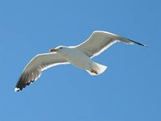
ИРГАЛИЕВА РЕГИНА
Это птичка чайка. Она маленькая. У неё есть перья, они белые. Хвост удлинен. Желтый клюв толстый, сильный, чтобы можно было ловить рыбу.Лапы коричневые, небольшие с перепонками. Чайка питается рыбой, червяками, гусеницами. Улетает в теплые края.

